ZADANIA KONKURSOWE – 2023

Lp. | Treść zagadnienia | Warianty odpowiedzi / komentarz | Punktacja
Czy na wykresie spadku wartości w czasie, poniżej, górna krzywa (1) oznacza:
- Wyższą intensywność użytkowania,
czy
- Niższą intensywność użytkowania
tego samego środka technicznego?
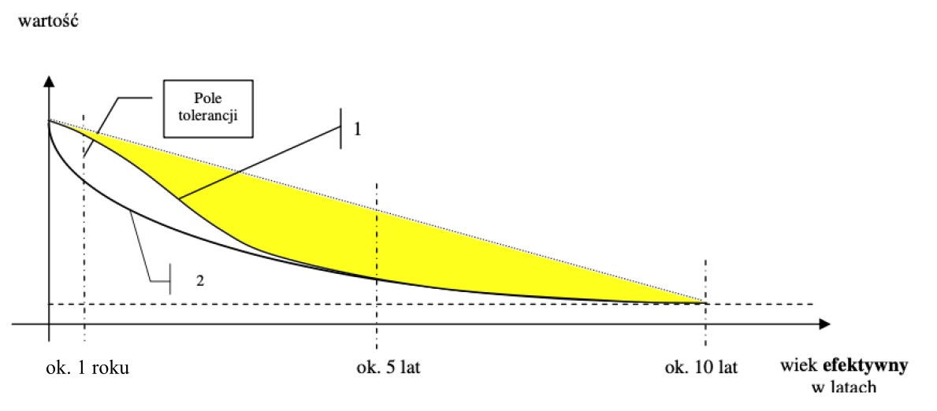
Czy w skład linii produkcyjnej może wchodzić:
- Jeden megaukład?
- Kilka megaukładów?
- Kilka megaukładów i kilka środków technicznych?
- Jeden środek techniczny?
- Kilka środków technicznych nie stanowiących megaukładu?

Czy szacując różne środki techniczne wchodzące obok megaukładu w skład linii produkcyjnej należy w odniesieniu do wyceny każdego z tych środków stosować tę samą, jedną, metodę wyceny?
- Tak, tylko jedną.
- Można zastosować więcej metod, ale ich liczba winna być ≤ 3?
- Można zastosować większą liczbę metod dopuszczonych Standardem Bomisu.
Jaki rodzaj wartości należy określać szacując wartość megaukładu innowacyjnego?
- Wartość rynkową.
- Hipotetyczną wartość godziwą.
Każdą odpowiedź należy uzasadnić.
Jak brak oznakowania maszyny znakiem CE, który w myśl regulacji prawnych winien być umieszczony na maszynie może wpłynąć na likwidację szkody takiej maszynie?
- Maszyna była prawidłowo ubezpieczona, ubezpieczony płacił składki i brak oznakowania nie wpływa na likwidację szkody.
- Brak oznakowania CE może być podstawą odmowy likwidacji szkody.
- Sprawa może skończyć się sporem sądowym.

O czym mogą świadczyć pęknięcia spoin naprawczych zaobserwowane przez rzeczoznawcę podczas oględzin?
- O wcześniejszych uszkodzeniach,
- O nieskutecznej wcześniejszej naprawie,
- O przeciążeniach,
- O drganiach,
- O innych przyczynach; należy podać przykład.
Z czego wynika różnica wartości nominalnie takiego samego środka technicznego w różnych krajach? Należy podać kilka przyczyn.
Kiedy naprawa może podnieść wartość środka technicznego w stosunku do wartości przed naprawą?
- Jeśli odbyła się w nieodległym czasie od daty wyceny.
- Zawsze.
- Nigdy.
- Tylko, jeżeli jest połączona z modernizacją.
Co jest najlepszą miarą poprawności działania środka technicznego? Należy podać trzy źródła ocen.

Co przesądza o nieodwracalnym ubytku wartości środka technicznego? Należy podąć dwa kryteria.
Czy koszt demontażu może przekraczać wartość środka technicznego po demontażu? Jeśli tak, to w jakich okolicznościach?
W czym w szczególności tkwi różnica pomiędzy wartością zabudowanego megaukładu, np. do regazyfikacji skroplonego gazu ziemnego LNG, przewidzianego przez oferenta do sprzedaży, a wartością zdemontowanych składowych tego megaukładu, które che nabyć kupujący?
Co oznacza właściwość środka technicznego określana jako portatywność, a co jako mobilność. Należy podać po jednym przykładzie środka technicznego mającego odpowiednio wymienione właściwości.

Czy wartość wyposażenia dodatkowego może być w niektórych przypadkach wyższa od wartość maszyny bazowej, tzn. maszyny z wyposażeniem standardowym. Jeśli tak, to dlaczego i należy podać odpowiedni przykład, a jeśli nie to dlaczego i także należy podać przykład.

Dlaczego ewidencja środków trwałych może być niewystarczająca na potrzeby rzeczoznawcy wyceniającego. Należy podać, co najmniej 3 przyczyny.
W jakich przypadkach rzeczoznawca może szacować bez przeprowadzania oględzin?
Jakiego rodzaju wartości szacuje rzeczoznawca w takich okolicznościach?
Która z metod zalecanych do stosowania w Standardzie Bomisu powinna dawać najwyższą dokładność? Odpowiedź należy uzasadnić.

Czy firma lesingowa podejmuje się finansowania w transzach budowy obiektów nieistniejących? Jeśli tak to należy podać przykład, jeśli nie to należy uzasadnić dlaczego.
Jaka może być w takich przypadkach rola rzeczoznawcy.
Co dla rzeczoznawcy Bomisu oznacza stopień zużycia wynoszący 100%
Z czego wynikają podstawowe różnice pomiędzy wartością środka technicznego przy założeniu kontynuacji działania, wartością przy założeniu przeniesienia i wartością likwidacyjną przy założeniu sprzedaży w warunkach wymuszonych.

